**Učivo pro 5.C 22.–26. 3.**

**V tomto týdnu, prosím, o odevzdání sešitů: ČJ Š a Početník 1.díl**

**Vyzvedněte si na recepci: ČJ D a někteří sešit literatury, dále materiály na vlastivědu na tři týdny.**

**ČESKÝ JAZYK**

Učebnice str. 96–100

Písemně - str. 97, cv. 3

- str. 99 cv. 8

- str. 100 cv. 14

Pracovní sešit (malý) – Procvičujeme pravopis přídavných jmen - str. 6- cv. 10, str. 8- cv. 2

Čítanka ***Tento týden budu zkoušet zbývající žáky – přednes básně Co všechno musí udělat jaro.***

**MATEMATIKA**

Učebnice – písemně - str. 16, cv. 2

- str. 17, cv. 4 dva sloupečky

- str. 18, cv. 8

Početník 2. díl str. 5 celá

str.18, cv.1,2,3

**PŘÍRODOVĚDA**

***Od žáků, kteří neodevzdali projekty „Měsíc“ a „Raketa“ očekávám zaslání tento týden.***

**Vyhledej si a připrav si k počítači před hodinou PŘ uvedené učebnice (pokud nemáte u sebe, vybrané kapitoly jsou nasdílené):**

* „Život na Zemi – Rozmanitost přírody“ (s obrázkem šimpanze)
* „Přehledy živé přírody“

Budeme pracovat na str. 35–38

**ANGLIČTINA**

Lekce 19 Farm animals

učebnice a pracovní sešit str. 40–41

naučit se zpaměti písničku Baa, Baa Black Sheep😊

do sešitu přepsat **barevně** tabulku stupňování přídavných jmen učebnice str. 41/3

old  -  old**er  --**the old**est**

**VLASTIVĚDA /ZEMĚPIS   
Evropa**

* je jedním z šesti kontinentů
* leží zde i ČR
* má významné a vyspělé evropské státy
* výrobky jsou známé po celém světě
* příroda a památky jsou navštěvovány turisty z celého světa
* leží ve východní části severní polokoule
* druhý nejmenší světadíl
* omývá ji Atlantický a Severní ledový oceán
* tvoří ji asi 40 států, z toho většina jsou členy mezinárodních organizací, hlavně EU

Poloha: převážně v mírném pásu, na severu v polárním pásu, na jihu v subtropickém p..

Největší řeky: -Volha, Dunaj, Rýn

Počet obyvatel asi 700 milionů.

Nejvyspělejší západní státy : Německo, Francie, Anglie

Hlavní průmysl: strojírenský, chemický, elektrotechnický

Zemědělství: na jihu

Rozšířený cestovní ruch.

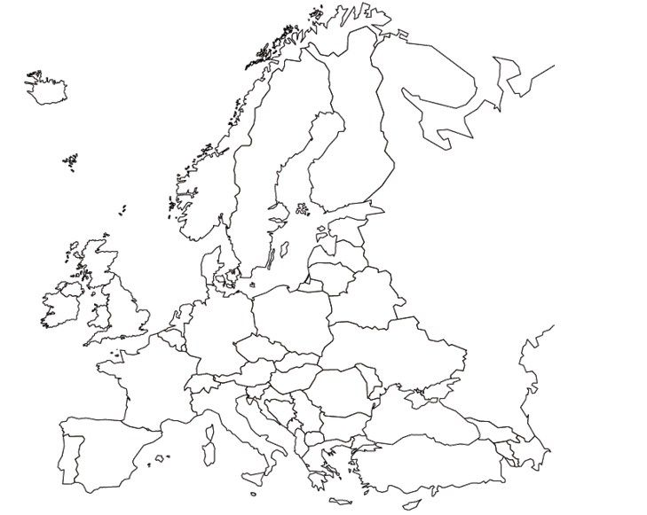

**Evropská nej:**

* Rusko je největším státem světa.
* Nejvyšší horou Evropy je Mont Blanc, který leží ve Francii.
* Největším jezerem v Evropě je Ladožské jezero v Rusku.
* Nejnavštěvovanějšími městy Evropy jsou Londýn a Paříž.
* Nejdelší a nejvodnatější řeka Evropy je Volha.
* Nejmenším státem Evropy je Vatikán, má pouze necelých 600 obyvatel.
* Nejzáhadnějším místem je jezero Lochness ve Skotsku, údajně zde má žít lochneská příšera jménem Nesie.
* Jedním z nejstarších měst Evropy je hlavní město Řecka - Athény.
* Jedny z nejkrásnějších pláží v Evropě nalezneme v Portugalsku. 